**Careyn Woerdblok**

[](https://www.google.nl/url?sa=i&rct=j&q=&esrc=s&source=images&cd=&ved=2ahUKEwjggZTXlcbgAhWBaFAKHaCvBRsQjRx6BAgBEAU&url=https%3A%2F%2Fwww.huisopticiens.nl%2Fsamenwerking%2Flogo-careyn%2F&psig=AOvVaw0UcNoEW_nK9omD-Sv2Redv&ust=1550609760163666)

Naam: Timo van de Graaf

Klas: 3k4

Naam bedrijf: Careyn woerdblok

Naam contactpersoon: N. Kok

Naam stagebegeleider: Mevr. Van Hasselt

Stage periode: De week van 5 t/m 9 November 2018 en daarna de donderdagen van 15 t/m 7 februari 2019 en tussenin nog 1 week 21 t/m 25 januari 2019.

**Inhoudsopgave Bladzijde**

* Voorwoord 3
* Weekverslag 4
* Handelingsverslagen:

Handelingsverslag 1 5

Handelingsverslag 2 6

Handelingsverslag 3 7

Handelingsverslag 4 8

Handelingsverslag 5 9

Handelingsverslag 6 10

* Maatopdrachten:

1 Huiswerkbegeleiding 11

2 Nieuwe stage 12

3 Beeld van woerdblok en kleinschalig wonen 13

4 Dementie 14

5 Aanspreken 15

6 3x Geheugenspel/Vragenderwijs 16

7 Tovertafel dementie 17

8 3x Puzzel 18

9 Bakactiviteit 19

* Nawoord 20

**Voorwoord**

Ik heb deze stageplek gevonden via mijn moeder en mijn zus. Mijn moeder wist nog wel een leuke stageplek want mijn zus had hier al eerder een keer stagegelopen. Het bedrijf heet Careyn Woerdblok. Het is een bejaardentehuis en het zit in Naaldwijk. Ik wil hier stagelopen omdat ik wil kijken hoe het is in de zorg. Ik verwacht van mijn stage dat ik erachter kom hoe het is in de zorg en dat ik dan kijk of ik er later wat mee wil doen. Ik ging met mijn vader en moeder er heen rond 4 uur en hun bleven in het restaurant een kopje koffiedrinken en ik ging zoeken en kijken waar ik een afspraak kon maken. Het was een leuk gesprek en ze stelde gelijk vragen of ik zwarte piet wilde spelen en of ik bij de dementieafdeling wilde. Later in die week hebben we het contract getekend en zo loop ik er nu stage. Ik had een normale spijkerbroek aan met een trui.

1 Ik wil leren hoe zwaar het is in de zorg.

2 Ik wil leren hoe ik met mensen om moet gaan die ineens boos woorden.

3 ik wil leren of ik ertegen kan dat mensen heel snel dingen vergeten.

Mijn stage is geslaagd als mijn vragen geslaagd/ beantwoord zijn en als ik weet of ik wil werken in de zorg.

[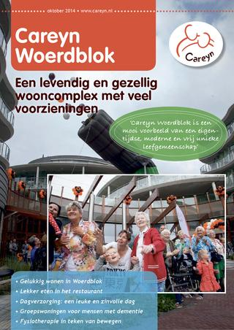](https://www.google.nl/url?sa=i&rct=j&q=&esrc=s&source=images&cd=&cad=rja&uact=8&ved=2ahUKEwjz6ci3ocbgAhUCJ1AKHdPEB5EQjRx6BAgBEAU&url=https%3A%2F%2Fissuu.com%2Fromeodeltamedia%2Fdocs%2Fcareyn_woerdblok&psig=AOvVaw2z2GhqOkd1OC46abqQCVkN&ust=1550611575212576)

Dit is Careyn met het gebouw op de achtergrond.

**Weekverslag**

Maandag:

10 uur starten. We zijn begonnen met een bakje koffie. Daarna zijn we naar beweging gegaan. Beetje alles losmaken enzovoort. Heb even de vuilnis weggegooid en de post gehaald. Rond 12 uur gegeten. Na het eten gingen sommige mensen rusten.

Dinsdag:

10 uur starten. We gingen naar beneden en zingen met meer mensen van het bejaardentehuis. Rond 12 uur eten (soep met brood). Vaatgewassen. Daarna naar beneden voor een voorstelling “Ja zuster, nee zuster”.

Woensdag:

11 uur starten. Gestart met het spel vragenderwijs. Met 2 meiden kerstspullen gehaald van zolder. Rond 12:30 klaar dus waren al bezig met eten. Rond 14:00 bingo gedaan en toen kwamen er ook bezoekers voor de mensen.

Donderdag:

11 uur gestart. Begonnen met het spel vragenderwijs. Rond 12 uur eten. En geen activiteiten want die vrouw die dat regelde was ziek. Dus toen zelf maar wat verzonnen. 4 puzzels gemaakt, ik kon die dag geen puzzel meer zien. Toen hebben we samen met de anderen kamer (de Vaart) bingo gedaan.

Vrijdag:

11 uur gestart. Bezoekuur. Rond 12 uur eten. En de vaat gewassen. En de vaat in-/uitgeruimd. Spelletje gespeeld. 2 uur klaar omdat dat in mijn schema stond.

**Handelingsverslag 1: Sport en beweging**

Ik heb 5 november sport en beweging gedaan. Dat is om de mensen nog een beetje te laten bewegen want ze zitten redelijk veel. We gingen eerst een liedje zingen van Ja zuster, nee zuster. Toen gingen we een beetje alles losmaken voeten, handen en nek beetje draaien. Daarna gingen we met een bal onder de benen, achter de rug en achter de nek. Toen gingen we met een bal met vragen overgooien. Daarna met een buis als tennisracket en een ballon overslaan. En als laatst met een grote bal overschieten.

[](https://www.google.nl/url?sa=i&rct=j&q=&esrc=s&source=images&cd=&cad=rja&uact=8&ved=2ahUKEwigje_ylcbgAhVLLVAKHSQtBqEQjRx6BAgBEAU&url=https%3A%2F%2Fwww.libelle.nl%2Fmensen%2Factueel%2Fsportief-schuld-onderzoek%2F&psig=AOvVaw1YwS3uI9Jbug_CpbN4UywR&ust=1550609823197905)

Dit zijn een paar oude vrouwen die aan het sporten zijn

**Handelingsverslag 2: Toneelstuk “Ja zuster, nee zuster”.**

Ik ging 6 november naar een toneelstuk van “Ja zuster, nee zuster” toe. Om de mensen nog een beetje blij te maken. Ik vond het niet zo heel erg leuk want het was heel veel zingen en met een bel rondzwaaien en heel veel herhalen maar de mensen vonden het wel leuk dus daar draait het om.

[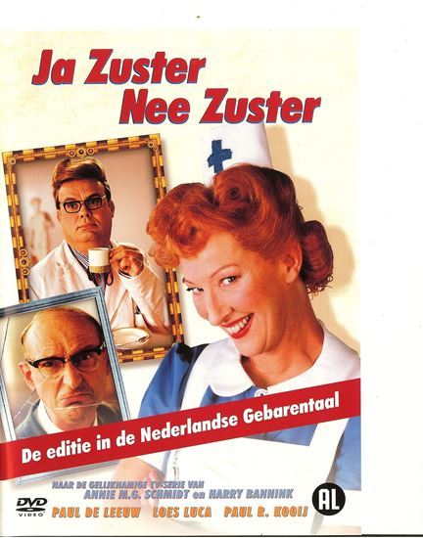](https://www.google.nl/url?sa=i&rct=j&q=&esrc=s&source=images&cd=&cad=rja&uact=8&ved=2ahUKEwj85-zFlsbgAhXOblAKHdsdCCEQjRx6BAgBEAU&url=https%3A%2F%2Fshop.auris.nl%2Fja-zuster-nee-zuster&psig=AOvVaw1egp4IS5Bd-SO3swhYJGcX&ust=1550610001125786)

Voorstelling van Ja Zuster, Nee Zuster.

**Handelingsverslag 3: Kerst en sinterklaas spullen halen.**

Ik ging 7 november kerst/sinterklaas spullen halen van zolder. Dat is om het een beetje gezellig te maken. Dat deed ik samen met Rosé en Jasmijn die ook op het floracollege zitten. We moesten de hele tijd heen en weer lopen en met 2 karren, 5 verdiepingen omhoog met een lift en naar een ander gebouw, het was veel moeite maar het is gelukt. Op het einde moesten we een berg van kerstballen verplaatsen en toen vielen er 2 kerstballen kapot ☹.

[](https://www.google.nl/url?sa=i&rct=j&q=&esrc=s&source=images&cd=&cad=rja&uact=8&ved=2ahUKEwjxwseCl8bgAhXMY1AKHWj1BbAQjRx6BAgBEAU&url=https%3A%2F%2Fwww.christmaholic.nl%2F2013%2F12%2F07%2F72-van-nederlanders-verkiest-kerst-boven-sinterklaas%2F&psig=AOvVaw3vhqsCTQW384KGHGRzmZnO&ust=1550610092576692)

Sint en de Kerstman, allemansvrienden!

**Handelingsverslag 4: Pannenkoeken bakken**

Ik heb 6 december pannenkoeken gebakken. Ik deed dit met 2 koekenpannen en het beslag. Ik deed dit omdat het een bakactiviteit was en omdat de bewoners ook eten nodig hebben. Ik vind/vond het leuk om te doen want ik hou wel van bakken en het is lekker😊. De volgende keer kan ik de rozijnen er beter na het beslag pas in doen, want ik deed ze gelijk in het beslag, maar dan gaan ze allemaal in op dezelfde plek zitten. Dat had ik er beter later overheen kunnen strooien.

[](https://www.google.nl/url?sa=i&rct=j&q=&esrc=s&source=images&cd=&ved=2ahUKEwijtqqkl8bgAhUQZVAKHVYkASAQjRx6BAgBEAU&url=https%3A%2F%2Fwww.koopmans.com%2Frecept%2Fkaneel-pannenkoeken%2F&psig=AOvVaw2oiw4QPW3baddPvqMnmqKx&ust=1550610193924846)

Dit is een stapel pannenkoeken.

**Handelingsverslag 5: Bingo**

Ik ging 23 januari naar bingo. Ik heb de bewoners die mee wilde doen naar beneden gebracht en een plaats en nummerbord gegeven. Ik zelf heb ze vooral een beetje geholpen, wanneer ze het niet konden horen. We doen dit om het een beetje leuk te houden voor de mensen. Ik vond het altijd wel leuk om met de bewoners waar ik vooral mee zat een prijs te winnen. Nee, het is lastig om anders te doen omdat ik het zelf niet organiseer.

[](https://www.google.nl/url?sa=i&rct=j&q=&esrc=s&source=images&cd=&cad=rja&uact=8&ved=2ahUKEwimm9qhk8bgAhUDZlAKHemEB5IQjRx6BAgBEAU&url=%2Furl%3Fsa%3Di%26rct%3Dj%26q%3D%26esrc%3Ds%26source%3Dimages%26cd%3D%26ved%3D%26url%3Dhttps%253A%252F%252Fwww.amazon.co.uk%252FBINGO-HEAVEN-Download-Online-Offline%252Fdp%252FB008JJS6D2%26psig%3DAOvVaw2jDPNMcsC3yZ3G9jtmyYV-%26ust%3D1550609046653979&psig=AOvVaw2jDPNMcsC3yZ3G9jtmyYV-&ust=1550609046653979)

Dit is een bingokaart.

**Handelingsverslag 6: Rummikub**

Ik ging 7 februari rummikub spelen. Dat is weer om wat leuks te doen met de mensen, ze af te leiden en dat ze niet heel de dag stil zitten. Ik deed dit met 2 bewoners die allebei nog actief bezig waren. Je hebt het spel nodig om te doen het spel bestaat uit 14 stenen. Je heb de stenen 1 t/m 13 en een joker die heb je allemaal in 4 kleuren, rood, oranje, zwart en blauw. Je hebt ook een bordje nodig waarop je de stenen neerlegt en sorteert. Ik vind het wel leuk om te doen ik deed het vroeger heel vaak op vakantie of bij opa en oma. Het is lastig anders te doen maar het is soms zo dat ze de rode en oranje kleur niet goed kunnen onderscheiden.

[](https://www.google.nl/url?sa=i&rct=j&q=&esrc=s&source=images&cd=&cad=rja&uact=8&ved=2ahUKEwjD_ZzbksbgAhVGKFAKHX-2C9sQjRx6BAgBEAU&url=https%3A%2F%2Fwww.wizz-spel.nl%2Fproduct%2Frummikub-original%2F&psig=AOvVaw1aZK1MrkJ4TzbN4F1i3CXE&ust=1550608969626182)

Het spel Rummikub.

**Maatopdrachten**

1 Huiswerkbegeleiding: Maandag 10 December.

Hoe heb je dit aangepakt: Ik heb alles dat klaar was groen gemaakt en de datum erachter. Alles wat niet klaar was rood en dan een datum wanneer ik het ga maken.

Hoe is het gegaan: Het is goed gegaan want ik heb alles op tijd af. Maar ik heb niet bij alle opdrachten naar de datum gekeken.

Hoe vond je het om zo te werken: Nou heel eerlijk vond ik het niet per se nodig.

Wat heb ik ervan geleerd: Hoe ik het beste kan plannen en of ik het ook fijn vind.

[](https://www.google.nl/url?sa=i&rct=j&q=&esrc=s&source=images&cd=&cad=rja&uact=8&ved=2ahUKEwiEjMG5ksbgAhVCPVAKHY-VD-0QjRx6BAgBEAU&url=https%3A%2F%2Fdebuurtschool.nl%2Fcursus%2Fmeer-info%2Fhuiswerkbegeleiding%2F&psig=AOvVaw1vabgq47X2O_AhNFnM9t46&ust=1550608902436121)

Dit is een huiswerkbegeleiding plaatje.

2 Nieuwe stage: Donderdagochtend 13 december 2018 afspraak en contract.

Hoe heb ik dit aangepakt: ik ben vroeg contact gaan zoeken via whatsapp want mijn vader had het nummer al van de persoon bij wie ik moest zijn. Daarna mocht ik al gelijk de donderdagochtend in die week het contract tekenen.

Hoe het gegaan is: het is super gegaan want ik heb het contract getekend! Wat ik ervan geleerd heb: ik heb de weg heen en terug geleerd van de bloemenveiling. En dat je gewoon moet durven vragen.

[](https://www.google.nl/url?sa=i&rct=j&q=&esrc=s&source=images&cd=&ved=2ahUKEwi0werckcbgAhVNYlAKHX4tDjMQjRx6BAgBEAU&url=https%3A%2F%2Fwww.floranti.nl%2Fpartners%2Fvan-vliet%2F&psig=AOvVaw1Lhf2KazvMdREHUBTYttzt&ust=1550608708051819)

Dit is het logo van Van Vliet.

3 Beeld van Careyn Woerdblok en kleinschalig wonen:   
31 Januari 2019.

Geef een beeld van Woerdblok en van de afdeling kleinschalig wonen waar je stageloopt: Ik loop stage bij Careyn Woerdblok.

Wat is Woerdblok: Woerdblok is een plaats in Naaldwijk ik woon zelf ook in de wijk Woerdblok.

Welke verschillende ruimtes zijn er: Er is een washok/berging, een wc-personeel en bewoners, een woonkamer daar is de hele afdeling overdag, iedereen heeft een eigen (slaap)kamer en er is een medicijnkamer.

Wat is de binnenkomst/entree: de binnenkomst moet je met een trap of lift naar verdieping 1 dan kom je bij een deur die op slot zit daar moet je een code voor invullen dan ben je binnen en word je altijd met een warm hart ontvangen 😊.

Wat voor afdeling is de afdeling kleinschalig wonen eigenlijk: Kleinschalig wonen is een afdeling waar mensen met dementie wonen. Dat is omdat de mensen niet meer voor hunzelf kunnen zorgen dus woord er voor hun gezorgd.

Hoeveel bewoners wonen er eigenlijk: Bij iedere afdeling wonen maximaal 6 bewoners.

Wat voor bewoners wonen er: Er wonen hier alleen maar bejaarden.

Wat wil het personeel bereiken voor de bewoners, dus wat is hun doel: Ze willen zelfregie bereiken. Dat is dat mensen zelf mogen kiezen wat ze willen bijvoorbeeld: wat ze willen eten, of ze aan een activiteit meedoen en hoe laat ze naar bed willen.

Wanneer kan je daar wonen: Je kan er wonen als er plaats is en je dementie hebt.

Is er een wachtlijst: ja er is overal wel een wachtlijst

Wie bepaalt of je hier mag wonen: de centrale indicatie commissie

Ga vragen stellen om daarachter te komen: Ik heb mijn vragen gesteld aan een andere stagiaire, die van het MBO is.

4 Dementie: Maandag 10 December

Dementie wordt stabiel gehouden door medicijnen. Dementie is een verzamelnaam voor aandoeningen die gekenmerkt worden door combinaties van meervoudige stoornissen in verstandelijke vermogens (waaronder het geheugen), stemming en gedrag. Dementie komt voor bij klinische syndromen die door verschillende hersenziekten worden veroorzaakt. Een van de meest bekende vormen van dementie is de ziekte van Alzheimer.

Wat heb jij geleerd van deze opdracht: Ik heb goed geleerd hoe mensen met dementie zijn en dat het ook echt bestaat.

Herken je de stadia bij enkele bewoners: Ja, iedereen hier heeft wel Alzheimer, je hebt mensen die dingen van vroeger nog goed herinneren maar dingen die recent gebeurt zijn snel vergeten. Na 10 weken beginnen sommige mijn naam wel een klein beetje te herkennen.

Ga je nu iets anders om met de bewoners nu je dit weet: Nou niet echt, want het is me allemaal wel een beetje uitgelegd aan het begin van mijn stage.

Geef voorbeelden hoe je om moet gaan met deze doelgroep: Goede gesprekken houden met de mensen en de mensen met respect behandelen.

[](https://www.google.nl/url?sa=i&rct=j&q=&esrc=s&source=images&cd=&cad=rja&uact=8&ved=2ahUKEwjgwMeTksbgAhXLh7QKHWbIBVoQjRx6BAgBEAU&url=https%3A%2F%2Fwww.zorgvoorbeter.nl%2Fdementie%2Fwat-is-dementie&psig=AOvVaw2p931exPaTcDb-YuuIzRss&ust=1550608822128367)

De afbeelding welke algemeen bekend is als het over dementie gaat.

5 Aanspreken: Donderdag 13 December

Spreek de bewoners aan: Ik spreek de mensen continu aan dat is zeg maar het meeste wat ik hier doe. Je moet bijvoorbeeld vragen wat voor werk deed je? En dan zeggen ze bijvoorbeeld banketbakker of dat ze een tuin hadden. Of je vraagt waar ze hebben gewoond en dan hoor je veel Naaldwijk of de Lier. En er is een vrouw die veel over poepies en scheetjes praat, dan ga je daarin mee over uien enzovoort, dat je daarvan moet scheetjes laten.

[](https://www.google.nl/url?sa=i&rct=j&q=&esrc=s&source=images&cd=&cad=rja&uact=8&ved=2ahUKEwjxw8Tcl8bgAhUGKlAKHUHMBRUQjRx6BAgBEAU&url=https%3A%2F%2Fwww.ondernemersbelang.nl%2Fkennisbank%2Fwaarom-is-elkaar-aanspreken-toch-zo-moeilijk%2F&psig=AOvVaw3cxThaTc8vXDMAw0bLHMd1&ust=1550610311956557)

Dit is een afbeelding dat ik bedoel met mensen aanspreken.

6 Geheugenspellen/Vragenderwijs (3x): Donderdag 22 November

Welk spel is het: Het is een geheugenspel en activeringsspel.

Hoe werkt het spel: Het is een spel met 250 vragen. Je hebt 5 kleuren alles is een ander soort vraag bij elke kleur heb je 50 vragen.

Wat voor vragen kun je stellen: je hebt allemaal kleuren en dit zijn de vragen van de kleuren: Blauw: Liedjes, Groen: Natuur, Rood: Taal, Oranje: Spreekwoorden en Gezegden, Geel: Allerlei.

Waar is het voor bedoeld: het is bedoeld om de mensen hun geheugen een beetje actief te houden.

Hoe heb je het aangepakt: ik heb met een dobbelsteen iedereen om de beurt laten gooien en dan de vraag gesteld.

Waar heb je op gelet: Ik heb erop gelet wat de mensen het leukste vonden.

Hoe vonden de bewoners het: ze vinden het vooral leuk om de liedjes te zingen.

Waren de mensen anders of enthousiaster: ja, iedereen was enthousiaster.

Hoe vond jij het om te doen: Ik vind het altijd wel leuk om de liedjes met iedereen te zingen.

Wat is jou opgevallen en wat heb jij ervan geleerd: Dat iedereen blauw het leukste vindt.

[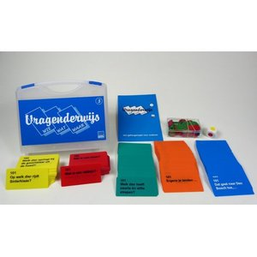](https://www.google.nl/url?sa=i&rct=j&q=&esrc=s&source=images&cd=&cad=rja&uact=8&ved=2ahUKEwiNq479l8bgAhXCLVAKHZKcAx8QjRx6BAgBEAU&url=https%3A%2F%2Fwww.dementie-winkel.nl%2Fvragenderwijs-blauw-deel-3-visueel&psig=AOvVaw0S_uU3H-JOWmQBAyL5dePg&ust=1550610361886694)

Dit is het spel vragenderwijs.

7 Tovertafel (dementie)/ Braintrainer: Donderdag 20 December.

Met hoeveel bewoners heb je dit gedaan: Ik heb dit uitgeprobeerd met 3 bewoners.

Wat is het voor ding: Het is een soort van digitaal boord wat wij ook op school hebben alleen dan wat kleiner en met wat spelletjes.

Waar is het voor bedoeld: Het is ervoor bedoeld om mensen ermee bezig te houden.

Wat kan er allemaal op gedaan worden: Je kan bijvoorbeeld bellen kapot maken of bladeren wegvegen.

Hoe heb ik het aangepakt: Ik heb om een bepaalde tijd een volgend spelletje gedaan en ik heb de bewoners aangemoedigd van: “Kijk daar is een bel mevrouw G”! En dan dacht zij, oh ik moet die bel tikken.

Waar moest ik op letten: Ik moest erop letten dat ik niet alles zelf moet doen.

Hoe vonden de bewoners het: De bewoners vonden het een heel mooi spelletje.

Hoe vond Ik het om te doen: Ik vond het wel grappig om te doen.

Wat heb ik ervan geleerd: Ik heb ervan geleerd hoe zoiets werkt.

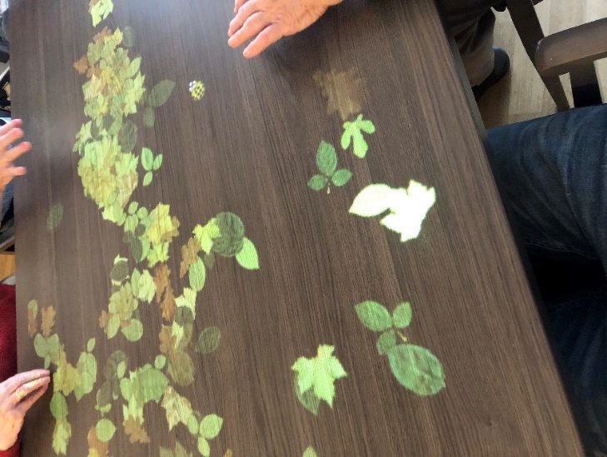

Dit is een afbeelding van de tovertafel.

8 3X Puzzel: Donderdag 15 November.

Wat voor puzzel heb ik gedaan: Ik heb 1 woordpuzzel gedaan, 1 landenpuzzel met dieren, en een grote vloerpuzzel van 1 konijn en 1 kat.

Waar heb ik op gelet: Ik heb erop wat haar reactie was en telkens als 1 stuk paste zei ze ja!

Hoe heb ik het gedaan: Goed gekeken samen met haar en dan begonnen met de buitenrand en dan wordt het steeds makkelijker

Hoe vond mevr. G de activiteit: Ze vond het heel knap dat ik (we) het zo snel konden.

Hoe vond ik het om te doen: Ik zelf vond het eerlijk gezegd niet zo leuk, een beetje saai.

Wat heb ik geleerd en wat is me opgevallen: Ik heb niet zoveel geleerd, alleen hoe leuk ze het vond.

Blijf je dezelfde puzzel doen: Nee, want dat is al helemaal niet leuk voor mij.

[](https://www.google.nl/url?sa=i&rct=j&q=&esrc=s&source=images&cd=&cad=rja&uact=8&ved=2ahUKEwjaiJjOmMbgAhUDKFAKHR8WBrMQjRx6BAgBEAU&url=https%3A%2F%2Fpuzzel.startpagina.nl%2F&psig=AOvVaw0avXkNCqDQM0jrvAZt2IxX&ust=1550610552308033)

Dit zijn puzzelstukjes.

9 Een bankactiviteit: Donderdag 6 December.

Wat heb ik gedaan: Ik heb pannenkoeken gebakken.

Waar heb je op gelet: Ik heb erop gelet dat ze niet aanbranden.

Hoe heb je het gedaan: Ik heb het gedaan met 2 schalen en 2 pannen.

Hoe vond de bewoner de activiteit: De bewoonster vond het leuk om te doen.

Hoe Ik vond het zelf om te doen: heel leuk maar vooral ook heel lekker.

Wat is jou opgevallen en wat heb jij ervan geleerd: Het is me opgevallen dat iedereen het lekker vond en ik heb geleerd hoe ik pannenkoeken moest bakken.

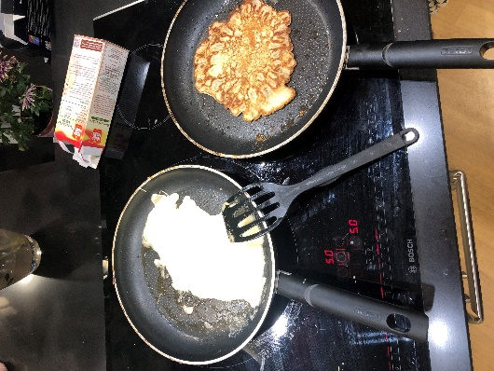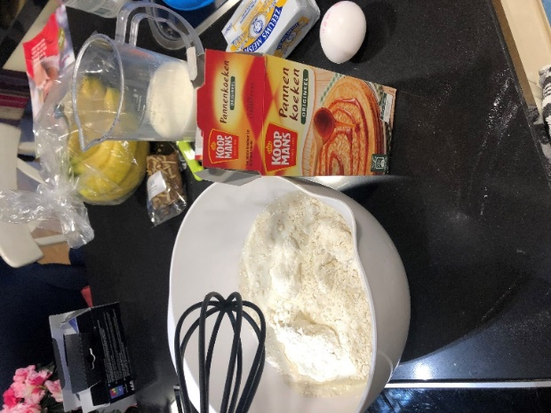

Dit zijn foto’s die ik heb gemaakt tijdens het bakken.

**Nawoord**

Het was heel leuk bij mijn stage. Ik heb veel dingen zoals:

* Pannenkoeken bakken.
* Aardappels schillen.
* Hoe je mensen met dementie moet aanspreken.

Mijn verwachtingen waren dat ik ging kijken hoe het was in de zorg en of ik er later iets mee wil doen. Ik weet nu wel hoe het werkt in de zorg maar ik weet niet zeker of ik er later iets mee wil doen. Ik denk niet dat het helemaal mijn werk is. Ik vond het wel echt leuk om te doen maar ik denk dat ik echt klussen of iets meer actiever bezig zijn, wat meer voor mij is.

Ik wilde weten of het zwaar is in de zorg. Nou het is niet echt perse zwaar het is meer heftig soms, want soms kunnen de bewoners heftig reageren.

Ik wilde weten wat ik moest doen als de mensen boos werden. Ik heb eigenlijk altijd een zuster erbij geroepen als mensen heel boos werden, die zei dan van, ja het is goed of haalde ze soms uit elkaar.

En ik wilde weten of ik er tegen kan dat mensen dingen snel vergeten als ik iets tegen hun zeg. Nou op het begin vond ik het wel vervelend dat er 20 keer op 1 dag aan me gevraagd werd hoe oud ik was en altijd hetzelfde reageren, maar na een tijdje went het wel.

Ik heb bijna alles wel geleerd alleen niet hoe het zou zijn om hun uit bed te halen want het lijkt me dat ze dan soms chagrijnig reageren, maar dat mag ik denk nog niet.

De samenwerking met de collega’s ging goed, ik had met elke collega wel een soort band.

Naar me volgde stage neem ik meer vragen mee die ik vooraf gelijk ga stellen.

Ja. Ik vond het heel leuk en zou graag een keer terug komen.